**(PL) Budzik JVD z SR92 MP3**

Instrukcja obsługi

**Uruchomienie (przygotowanie nagrania MP3):**

1. Pierwszym krokiem jest otwarcie wieczka pojemnika baterii na tylnej ścianie budzika.
2. 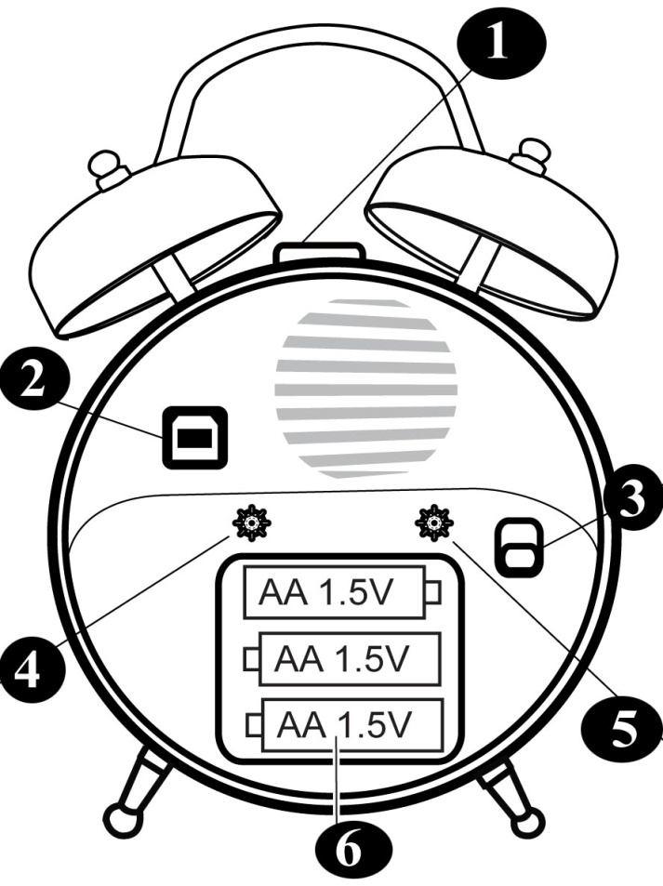Następnie do pojemnika należy włożyć 3 szt. 1,5 V baterii alkalicznych typu AA, zwracając uwagę na właściwe skierowanie biegunów +/-.
3. Po włożeniu baterii wieczko pojemnika zamykamy.

**Opis rysunku:**

1. Snooze (powtarzanie budzenia)/Demo
2. USB port/ USB konektor
3. Wyłącznik budzika ON/OFF
4. Pokrętło nastawiania czasu
5. Pokrętło nastawiania czasu budzenia
6. Pojemnik baterii

**Nastawianie czasu i używanie budzika**

1. Do nastawienia czasu służy pokrętło na tylnej ścianie budzika (4).
2. Czas budzenia nastawia się innym pokrętłem z tyłu budzika (5).
3. Budzik włącza się przesunięciem przełącznika budzika (3) do położenia ON (włączony).
4. Budzik wyłącza się przesunięciem przełącznika budzika (3) do położenia OFF (wyłączony).
5. Jeżeli po odezwaniu się sygnału budzenia chcemy jeszcze kilka minut pospać, należy nacisnąć przycisk Snooze/Demo (1). Sygnał dźwiękowy ucichnie, aby odezwać się ponownie za 4 minuty.

**Instalacja software‘u (DIY Writer) dla obsługi plików MP3**:

1. Po pierwszym podłączeniu budzika do komputera przez złącze USB Windows zidentyfikuje nowe urządzenie i automatycznie zainstaluje potrzebne sterowniki. Następnie automatycznie uruchomi się program DIY Writer.
2. Przy drugim i następnych podłączeniach, program DIY Writer uruchamiać się będzie automatycznie.
3. W przypadku gdyby program nie uruchomił się automatycznie, należy kliknąć w Windows na „mój komputer“ (my computer). Pojawi się nowy dysk z nazwą “DIY Writer“. Po kliknięciu nań pojawi się plik DIYwriter.exe. Plik DIYwriter.exe. należy otworzyć.
4. Orientacja w programie jest prosta. Górna połówka ekranu to zawartość komputera, dolna budzika.

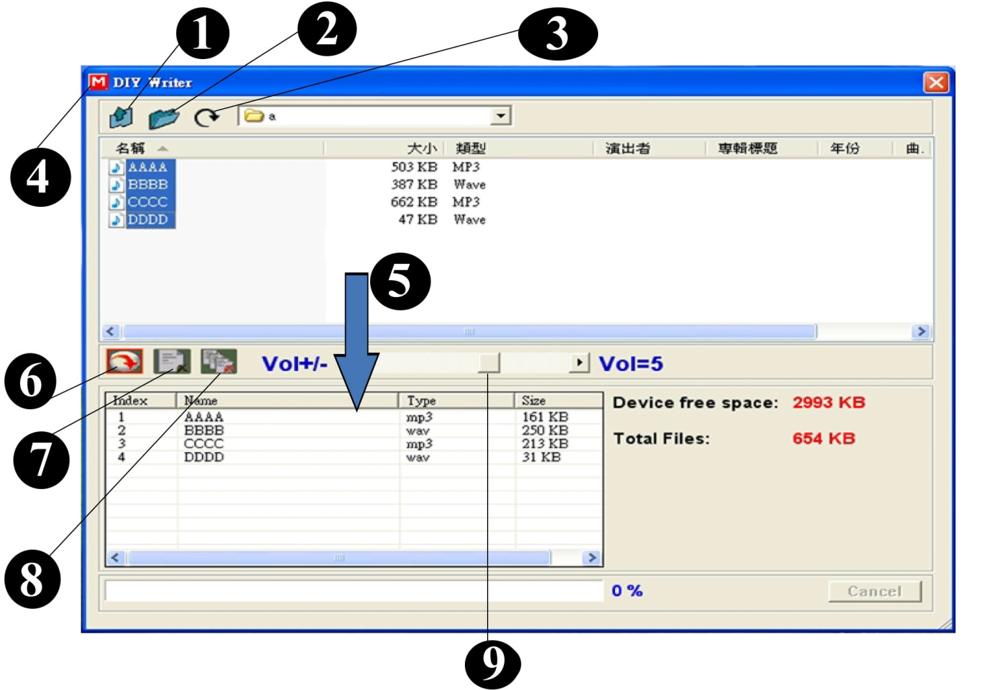

1. Back/ Wstecz
2. Open the folder / Otworzyć plik
3. Refresh/Aktualizować
4. DIY Writer- Ikona programu
5. Drag files/ Przeciągnąć pliki
6. Download/ Ściągnąć
7. Delete/ Zmazać
8. Delete all/ Zmazać wszysko
9. Volume bar/ Głośność

**Wgrywanie plików MP3 do budzika MP3**

1. W górnej części ekranu, w której ukazana jest zawartość waszego komputera, należy wybrać pliki w formacie **MP3** lub **WAV**, które chcemy wgrać do budzika MP3.
2. Po kliknięciu na wybrany plik, przeciągamy go (nie zwalniając przycisku myszy) do dolnej części ekranu.
3. Po przeciągnięciu pliku, należy kliknąć na ikonę “Download/ Ściągnąć“ (6) aby ściągnąć plik do budzika.
4. Budzik przyjmie ograniczoną ilość plików. W prawym dolnym rogu ekranu znaleźć można informację ile jest jeszcze wolnego miejsca (Device free space).
5. Pokrętłem (9) nastawić można odpowiednią głośność.
6. Po zakończeniu wgrywania można wyjąć kabel USB. Budzik będzie odtwarzał automatycznie.
7. Przegrywanie można przerwać naciskając przycisk “Snooze/Demo“ (1). Po kolejnym naciśnięciu rozpocznie się odtwarzanie dalszego MP3/WAV. Przerywa się je kolejnym naciśnięciem itd.
8. Zmazanie pliku: kliknięciem oznaczamy wybrany plik, a przyciskiem “Delete“ (7) przeznaczamy do zmazania. Przyciskiem “Download“ (6) wymazujemy go z pamięci budzika.

**Dostawca:**

**Jasněna Vláhová**

**Nové Město nad Metují**

[**www.vlahova.cz**](http://email.seznam.cz/redir?hashId=824343731&to=http://www.vlahova.cz)